Приложение к ОПОП-ППССЗ по специальности 23.02.04 Техническая эксплуатация подъемно- транспортных, строительных, дорожных машин и оборудования (по отраслям)

МЕТОДИЧЕСКИЕ УКАЗАНИЯ ПО ВЫПОЛНЕНИЮ ПРАКТИЧЕСКИХ РАБОТ
по учебной дисциплине
ОП.06 СТРУКТУРА ТРАНСПОРТНОЙ СИСТЕМЫ
программы подготовки специалистов среднего звена
23.02.04 Техническая эксплуатация подъемно- транспортных, строительных, дорожных машин и оборудования (по отраслям)

Базовая подготовка
среднего профессионального образования

год начала подготовки- 2023

2023 г.

- ПОЯСНИТЕЛЬНАЯ ЗАПИСКА
В результате освоения учебной дисциплины ОП.07 Структура транспортной системы обучающийся должен обладать предусмотренными ФГОС по специальности 23.02.04 Техническая эксплуатация подъемно- транспортных, строительных, дорожных машин и оборудования (по отраслям) (базовый уровень)
обучающийся должен уметь:
У1- классифицировать транспортные средства; основные сооружения и устройства дорог.
обучающийся должен знать:
З1- общие сведения о транспорте и системе управления им;
З2- климатическое и сейсмическое районирование территории России;
З3- организационную схему управления отраслью;
З4- технические средства и систему взаимодействия структурных подразделений транспорта;
- классификацию транспортных средств;
З5- средства транспортной связи;
З6- организацию движения транспортных средств.
В результате освоения учебной дисциплины обучающийся должен сформировать следующие компетенции:
Общие:
ОК 01. Выбирать способы решения задач профессиональной деятельности применительно к различным контекстам;
ОК 02. Осуществлять поиск, анализ и интерпретацию информации, необходимой для выполнения задач профессиональной деятельности;
Профессиональные:
ПК 1.1. Обеспечивать безопасность движения транспортных средств при производстве работ;
ПК 1.2. Обеспечивать безопасное и качественное выполнение работ при использовании подъемно-транспортных, строительных, дорожных машин и механизмов;

Личностные результаты реализации программы воспитания
ЛР 10 Заботящийся о защите окружающей среды, собственной и чужой безопасности, в том числе цифровой.
ЛР 13 Готовность обучающегося соответствовать ожиданиям работодателей: ответственный сотрудник, дисциплинированный, трудолюбивый, нацеленный на достижение поставленных задач, эффективно взаимодействующий с членами команды, сотрудничающий с другими людьми, проектно мыслящий.

ЛР 25 Способный к генерированию, осмыслению и доведению до конечной реализации предлагаемых инноваций.
ЛР 27 Проявляющий способности к непрерывному развитию в области профессиональных компетенций и междисциплинарных знани

Практические занятия

Практическое занятие № 1 «Изучение устройства составных элементов верхнего строения пути: рельсы и скрепления, стрелочный перевод, шпалы, балластный слой»
Текст задания:
Цель: получить теоретические и практические знания в области устройства верхнего строения пути.
Оборудование: инструкционная карта, плакат «Элементы верхнего строения пути»
Литература
- Мадонова, Л.АОП 07 Железные дороги : учебно методическое пособие / Л.А Мадонова . – Москва : ФГБУ ДПО «Учебно методический центр по образованию на железнодорожном транспорте», 2019. – 52 c.

Исходные данные
Вариант | Поперечное сечение рельса | Эскиз
1 | R50 | Железобетонная шпала
2 | R65 | Поперечный разрез клееболтового изолирующего стыка
3 | R65К | Раздельное скрепление типа КБ для железобетонных шпал
4 | R75 | Поперечный разрез изолирующего стыка с металлическими накладками
5 | R50 | Раздельное скрепление типа КБ-65 с прутковой клеммой для железобетонных шпал
6 | R65 | Поперечный разрез изолирующего стыка с металлическими накладками
7 | R65К | Железобетонная шпала
8 | R75 | Раздельное скрепление типа ЖБР-65 для железобетонных шпал
9 | R50 | Поперечный разрез клееболтового изолирующего стыка
10 | R65 | Железобетонная шпала
11 | R75 | Промежуточное скрепление типа БПУ для железобетонных шпал

Вариант | Поперечные профили балластной призмы из щебня на песчаной подушке для нормального типа верхнего строения пути | Чертеж стрелочного перевода
12 | на однопутных участках в прямых на деревянных шпалах | Одиночный, симметричный
13 | на однопутных участках в кривых на деревянных шпалах | Двойной, перекрестный
14 | на однопутных участках в прямых на железобетонных шпалах | Стрелочный съезд
15 | на однопутных участках в кривых на железобетонных шпалах | Перекрестный стрелочный съезд
16 | На двухпутных участках в прямых на деревянных шпалах | Глухое пересечение
17 | На двухпутных участках в кривых на деревянных шпалах | Перекрестный стрелочный съезд
18 | На двухпутных участках в прямых на железобетонных шпалах | Двойной, перекрестный
19 | На двухпутных участках в кривых на железобетонных шпалах | Глухое пересечение
20 | на однопутных участках в прямых на железобетонных шпалах | Одиночный, симметричный
21 | на однопутных участках в кривых на железобетонных шпалах | Стрелочный съезд
22 | На двухпутных участках в кривых на железобетонных шпалах | Одиночный, симметричный

Содержание отчёта
1. На основании варианта индивидуального задания выбрать элемент ВСП.
2. Вычертить элементы ВСП, указав основные габаритные размеры. (Приложения А, Б, В, Г)
3. Сделать вывод.
4. Ответить на контрольные вопросы.

Контрольные вопросы:
- В чем особенность применения рельса марки R65К?
- В чем преимущества и недостатки железобетонных шпал?
- Назначение и виды противоугонов?
- Преимущества и недостатки применения бесстыкового пути?

ПРИЛОЖЕНИЕ А

Габаритные размеры рельсов
Рельс типа Р50  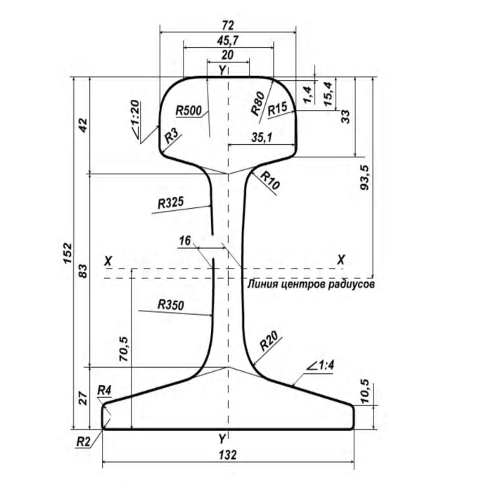 | Рельс типа Р65  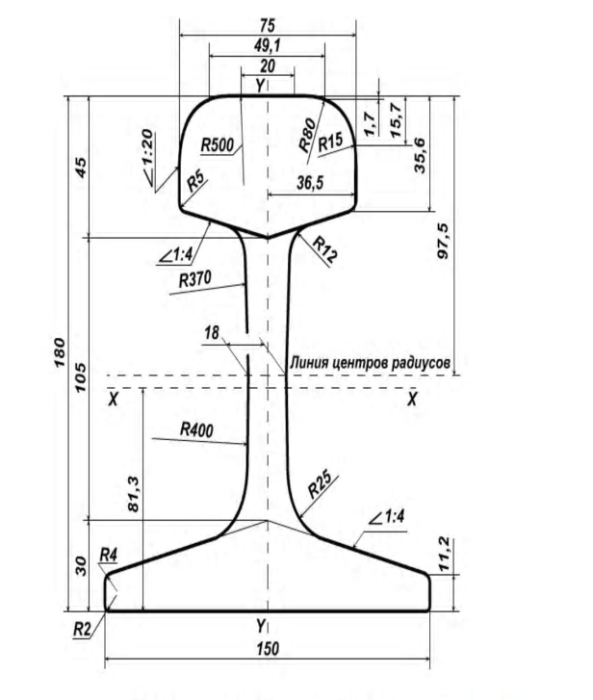
Рельс типа Р75К  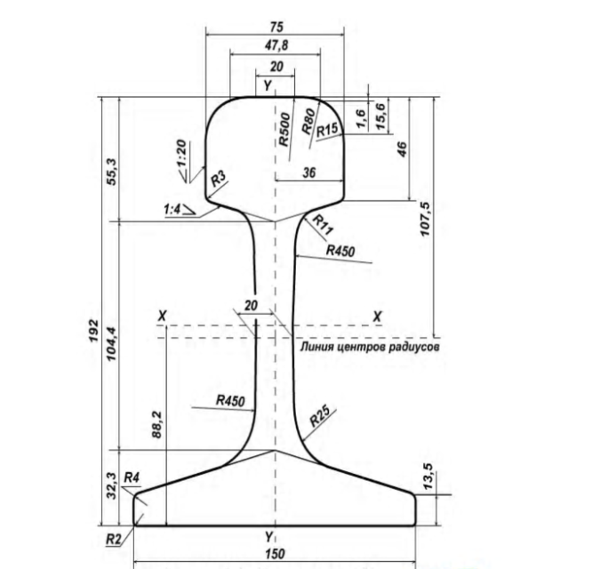 |  | Рельс типа Р65К  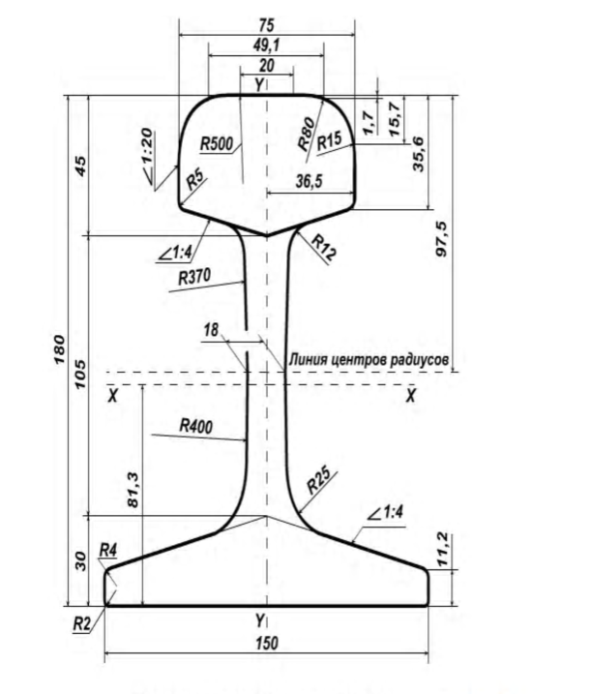
ПРИЛОЖЕНИЕ Б
Поперечный разрез изолирующего стыка

С объемлющими металлическими накладками Клееболтовый

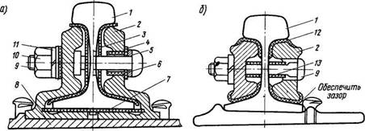

1 — рельс, 2 — накладка, 3 — прокладка боковая, 4 — планка и фибры из полиэтилена под болты, 5 — стопорная планка, 6 — втулка, 7 — изолирующая прокладка нижняя, 8 — подкладка, 9 — болт стыковой, 10 — гайка, 11 — шайба, 12 — изоляция из стеклоткани, пропитанной эпоксидным клеем, 13 — изоляция на болт
ПРИЛОЖЕНИЕ В
Поперечные профили балластной призмы из щебня на песчаной подушке для нормального типа верхнего строения пути на однопутных участках
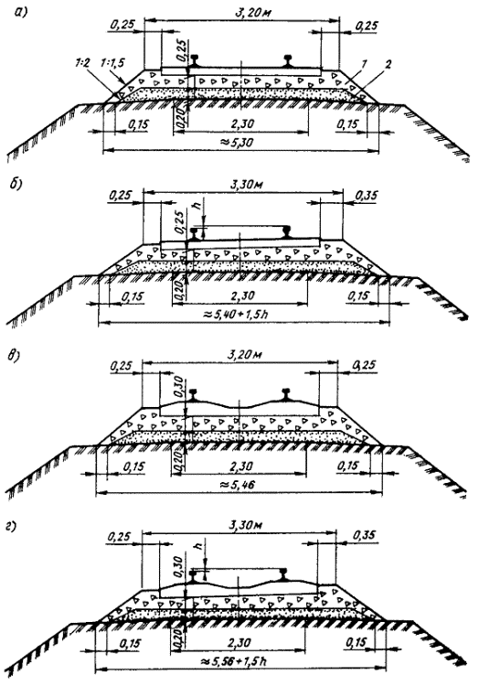

а, б - соответственно в прямых и кривых на деревянных шпалах;
в, г - в прямых и кривых на железобетонных шпалах;
h - возвышение наружного рельса; 1 - щебень; 2 – песок

Поперечные профили балластной призмы из щебня на песчаной подушке для нормального типа верхнего строение пути на двухпутных участках

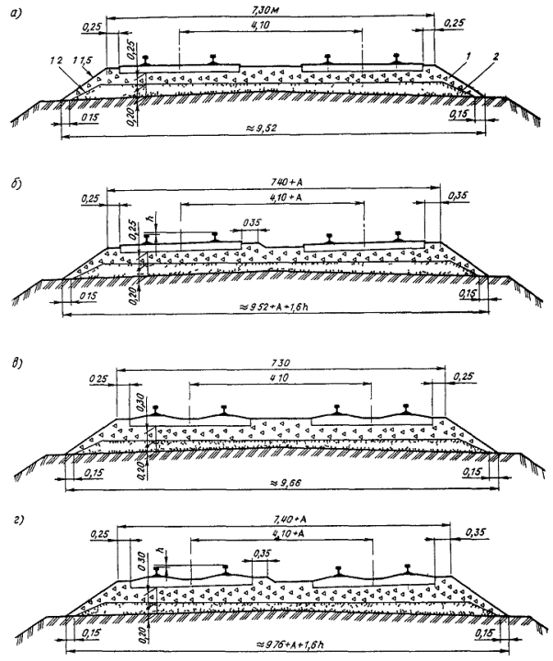

а, б - соответственно в прямых и кривых на деревянных шпалах,
в, г - в прямых и кривых на железобетонных шпалах,
А - уширение междупутья в кривых, h - возвышение наружного рельса, 1 - щебень, 2 - песок

ПРИЛОЖЕНИЕ Г

Чертеж стрелочного перевода

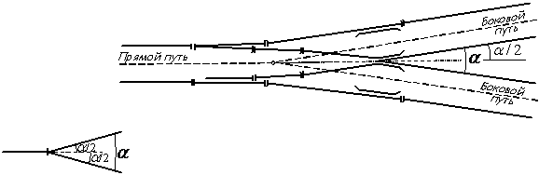

Рисунок 1 – Одиночный, симметричный перевод

Рисунок 2 – Глухое пересечение
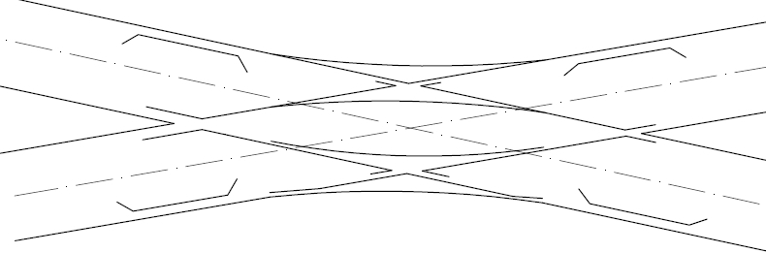

Рисунок 3 – Перекрестный перевод
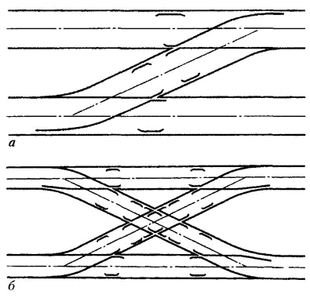
Рисунок 4 – Стрелочный съезд а – одиночный, б – перекрестный

Практическое занятие № 2
«Составление схемы расположения оборудования на тяговом подвижном составе и ее описание»
Текст задания:
Цель: изучить конструкции локомотивов и их основные узлы.
Оборудование: инструкционная карта.
- Литература: Мадонова, Л.АОП 07 Железные дороги : учебно методическое пособие / Л.А Мадонова . – Москва : ФГБУ ДПО «Учебно методический центр по образованию на железнодорожном транспорте», 2019. – 52 c.
Ход работы
- Общие сведения о локомотивах.
- Классификация тепловозов.
- Конструкция тепловоза:
1 Вариант - ТЭП70,
2 Вариант- 2ТЭ116.
- Классификация электровозов.
- Конструкция электровоза ВЛ80^{С}.
- Вывод.
1. Общие сведения о локомотивах
1 . Локомотивом называется____________________________
1.2. В зависимости от первичного вида источника энергии локомотивы подразделяются на___________________________________________

1.3. К ____________________ локомотивам относятся______________
1.4. К_____________________ локомотивам относятся______________

2. Классификация тепловоз
2.1. По назначению тепловозы подразделяются на_____________________

3. Конструкция тепловоза ТЭП-70 (2ТЭ116)
3.1. Серия тепловоза ТЭП-70 (2ТЭ116) (рис. 1) расшифровывается как_____

Рис. 1. Тепловоз ТЭП-70 (Приложение1)
Рис. 2. Тепловоз 2ТЭ116
- К механическому оборудованию тепловоза относятся
- К электрическому оборудованию тепловоза относятся
- К вспомогательному оборудованию тепловоза относятся
- К пневматическому оборудованию тепловоза относятся
4. Классификация электровозов
4.1. По роду используемого тока электровозы классифицируются.
4.2. По назначению электровозы подразделяются на _
5. Конструкция электровоза ВЛ80^{С}
5.1. Серия электровоза ВЛ80^{С} (рис. 3 приложение 2) расшифровывается как___________________
5.2. К механическому оборудованию электровоза относятся____________
5.3. К электрическому оборудованию электровоза относятся___________
5.4. К вспомогательному оборудованию электровоза относятся__________
5.5. Технические характеристики локомотивов (табл.1).
Таблица 1
Вид  локомотива | Осевая  характе-  ристика | Длина по осям  автосце-  пок, мм | КПД ло-  комотива,  % | Конструкци-  онная  скорость,  км/ч | Число тяговых  двига-  телей | Масса  локомо-  тива, т
Тепловоз
ТЭП-70 (2ТЭ116)
Электровоз
ВЛ80^{С}

6.Вывод

Практическое занятие № 3 «Изучение конструкции пассажирских и грузовых вагонов»
Текст задания:
Цель: изучить конструкции вагонов и их основные узлы.
Оборудование: инструкционная карта
Литература: Учебник:
- Мадонова, Л.АОП 07 Железные дороги : учебно методическое пособие / Л.А Мадонова . – Москва : ФГБУ ДПО «Учебно методический центр по образованию на железнодорожном транспорте», 2019. – 52 c.
Ход работы
- Общие сведения о вагонах.
- Классификация вагонов.
- Конструкции вагонов (грузового и пассажирского).
- Характеристика основных узлов вагона.
- Вывод.
1. Общие сведения о вагонах
1.1. Вагоном называется___________________________________________
1.2. По назначению вагоны подразделяются на две основные группы________
1.3. _________вагоны предназначены ___________________________________
1.4. _________вагоны предназначены __________________________________
2. Классификация вагонов
2.1. Пассажирские вагоны подразделяются на__________________________
2.2. Грузовые вагоны подразделяются на____________________________
2.3. По месту эксплуатации вагоны подразделяются на____________________
3. Конструкции вагонов (грузового и пассажирского)
3.1. Все вагоны, независимо от назначения, состоят из следующих основных узлов:
________________________________________________________________________
3.2. Схема устройства грузового вагона (рис. 1).
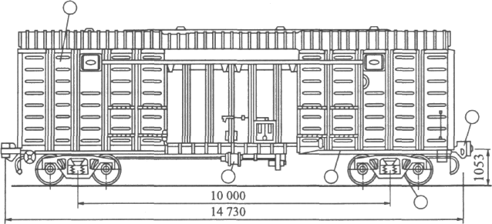
Рис. 1. Грузовой вагон Обозначения на рис. 1:
- -
- -
- –
- –
- -
3.3. Схема устройства пассажирского вагона (рис. 2).
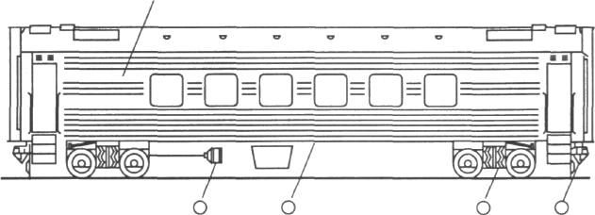
Рис. 2. Пассажирский вагон с хребтовой балкой
Обозначения на рис. 2:
- -
- -
- -
- -
- -
4. Характеристика основных узлов вагона
4.1. Назначение рамы _______________________________
4.2. Назначение кузова_____________________________________________________
Схемы устройства тележек вагонов (рис. 3, 4).

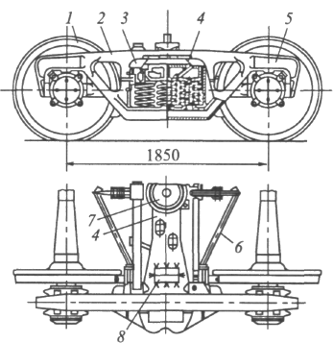
Рис. 3. Тележка модели 18-100
Обозначения на рис. 3

1) -
2) -
3) -
4) -
5) -
6) -
7) -
8)
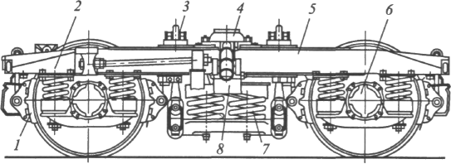
Рележка КВЗ-ЦНИИ
Обозначения на рис.4:

1)
2)
3)
4)
5)
6)
7)
8)

4.3. Тормозами называют________________________
4.4. Тормоза подразделяются на_________________
К ним относятся______________________________
4.5. Назначение автосцепного устройства СА-3 (рис.5).

Рис. 5. Автосцепное устройство
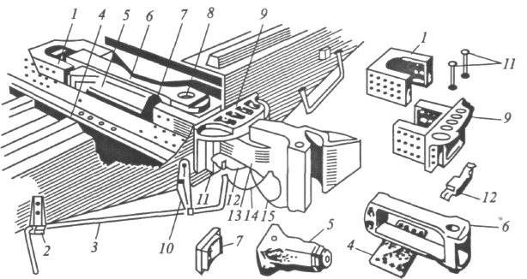
Обозначения на рис. 5:

1)
2)
3)
4)
5)
6)
7)
8)
9)
10)
11)
12)
13)
14)
15)

- Вывод

Практическое занятие № 4 «Нумерация станционных путей и стрелочных переводов»
Текст задания:
Цель: Научиться нумеровать пути и стрелочные переводы раздельного пункта.
Оборудование: инструкционная карта; плакат «Схема раздельного пункта»
Исходные данные:
Схема раздельного пункта
Порядок выполнения заданий:
- Дать понятие станции.
- Вычертить схему раздельного пункта.
- В соответствии с направлением движения поездов проставить нумерацию путей и стрелок.
Вывод:
Контрольные вопросы:
- Как специализируются пути на станциях?
- Как определяются четное и нечетное направления для движения поездов?
- Как осуществляется нумерация путей и стрелочных переводов?
- Что такое полная длина пути?
- Что такое полезная длина пути?

Критерии оценки:

- «5» (отлично) - студент знает не только принципы учебной дисциплины, но и их частные применения, может самостоятельно добывать знания по учебной дисциплине, имеет необходимые практические умения и навыки.
- «4» (хорошо) - студент знает принципы учебной дисциплины, но их применения не все; может самостоятельно добывать знания, пользуясь литературой; имеет развитые практические умения, но необязательно навыки.
- «3» (удовлетворительно) - студент знает только основные принципы, может самостоятельно добывать знания; частично сформированы умения и навыки.
- «2» (неудовлетворительно) - студент не знает принципов учебной дисциплины; частично сформированы умения и навыки, если студент показал полное незнание вопроса, отказался отвечать или не приступил к выполнению работы.

